Министерство образования и науки Российской Федерации
Государственное бюджетное образовательное учреждение высшего профессионального образования
Российский государственный педагогический университет им. А. И. Герцена.

Сети и телекоммуникации.
Лабораторная работа № 1.

Выполнил
студент 3 курса,
института компьютерных наук
и технологического образования
Бахурев Н.Ю.

Санкт-Петербург
2017 г.

Настройки виртуальной машины
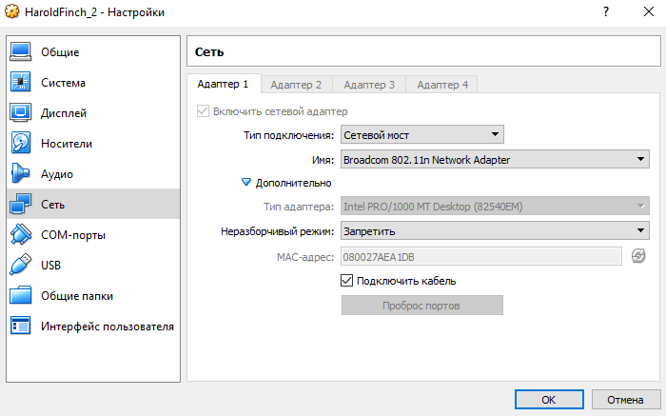

Данные с адаптера виртуальной машины
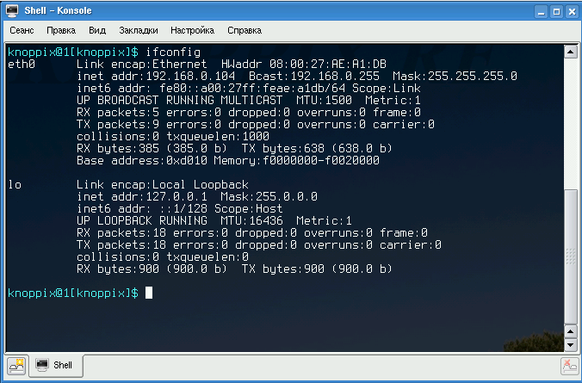

Запрос с ноутбука к ВМ
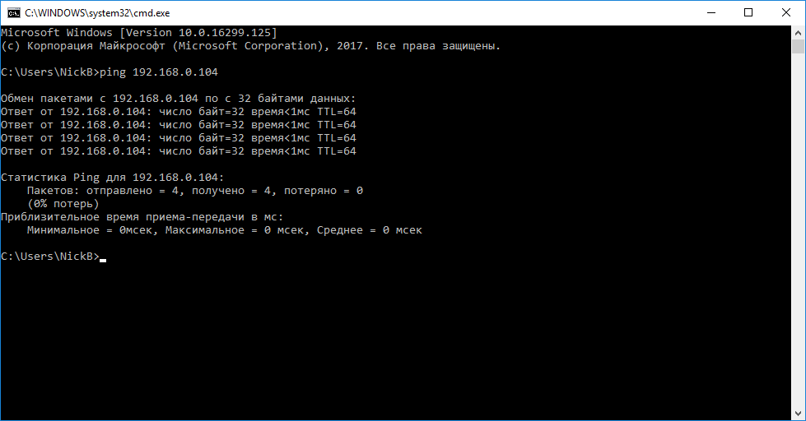

Запрос из ВМ к ноутбуку
